TÍTULO DO ARTIGO NA LÍNGUA ORIGINAL TIMES NEW ROMAN 16, COR PRETO, NEGRITO E CENTRALIZADO

TÍTULO DO ARTIGO EM INGLÊS TIMES NEW ROMAN 14, COR PRETO, ITÁLICO E CENTRALIZADO

TÍTULO DO ARTIGO EM ESPANHOL TIMES NEW ROMAN 14, COR PRETO, ITÁLICO E CENTRALIZADO

Recebido em: DD/MM/AAAA Aceito em: DD/MM/AAAA Publicado em: DD/MM/AAAA
(Preenchido pela Comissão Editorial)

Resumo
Resumo Informativo de 100 a 250 palavras na língua original do artigo. O resumo deve ser formatado em fonte Times New Roman 11, espaço simples. Deve incluir objetivos, descrição da metodologia, principais resultados e conclusões. O resumo não deve, em hipótese alguma, conter citações bibliográficas ou abreviaturas sem definição.
Deve ser acompanhado de até 5 palavras-chave na língua original do artigo, separadas entre si por ponto e vírgula (;) e finalizadas por um ponto (.).
Palavras-chave: mínimo de 3 e máximo de 5 palavras-chave separadas entre si por ponto e vírgula (;) e finalizadas por um ponto (.).

Abstract
Versão do abstract em inglês, se o texto foi escrito originalmente em um idioma diferente ou em português caso o abstract seja em inglês. Ele deve seguir as mesmas recomendações de formatação e conteúdo do abstract 1. Deve ser acompanhado de até 5 palavras-chave acompanhando o idioma do abstract.
Keywords: mínimo de 3 e máximo de 5 palavras-chave separadas entre si por ponto e vírgula (;) e finalizadas por um ponto (.).

Resumen
Versão do abstract em inglês, se o texto foi escrito originalmente em um idioma diferente ou em português caso o abstract seja em inglês. Ele deve seguir as mesmas recomendações de formatação e conteúdo do abstract 1. Deve ser acompanhado de até 5 palavras-chave acompanhando o idioma do resumen.
Palabras clave: mínimo de 3 e máximo de 5 palavras-chave separadas entre si por ponto e vírgula (;) e finalizadas por um ponto (.).
1 Componentes do Texto
Os artigos devem contemplar: introdução com definição clara do(s) objetivo(s), metodologia, análise/discussão dos resultados, conclusões/considerações finais, agradecimento (se houver) e referências.
Não publicamos artigos que não estejam alinhados com o escopo da RBPG ou com erros gramaticais e/ou ortográficos. Os autores são responsáveis pela tradução (quando for o caso) e correções ortográficas, gramaticais e de estilo das submissões.
2 Corpo do texto
O texto deve ser formatado em Times New Roman, corpo 12, espaço 1,5 entre as linhas, cor preto e justificado. A primeira linha de cada parágrafo tem um deslocamento de 1,5 cm. O tamanho para artigos é entre 15 a 35 páginas, incluindo resumos e referências bibliográficas. A Revista Brasileira de Pós-Graduação (RBPG) adota as seguintes normas da Associação Brasileira de Normas Técnicas (ABNT):
- artigo de periódico NBR 6022/18;
- resumo NBR 6028/21;
- referências NBR 6023/18;
- citações NBR 10520/23;
- numeração progressiva NBR 6024/12.
As normas devem ser consultadas caso não seja encontrado no presente modelo o exemplo necessário.
Não use sublinhado ou caixa alta no corpo do texto, itálico deve ser usado somente para destacar termos em outras línguas e títulos em terceiro nível. Use letras maiúsculas de acordo com a norma ortográfica da língua em que o texto está escrito e para siglas. Não use espaço ou pontos em siglas, mas sim parênteses “()” em sua primeira ocorrência.
O uso das aspas é reservado somente para citações diretas.
Para destacar um termo ou frase que seja realmente relevante, utilizar negrito. O uso do negrito não deve ser indiscriminado, caso o Editor não veja necessidade de tal destaque, será solicitado ao autor sua retirada.
Use a forma completa do nome de todas as organizações e entidades normalmente conhecidas por suas siglas na primeira ocorrência e, subsequentemente, basta usar a sigla. Ex.: Coordenação de Aperfeiçoamento de Pessoal de Nível Superior (CAPES).
2.1 Cabeçalhos
Os títulos em primeiro nível devem ser apresentados em fonte Times New Roman 14 e em negrito. Títulos em segundo nível devem ser apresentados em fonte Times New Roman 12, sem negrito. Títulos em terceiro nível devem ser apresentados em fonte Times New Roman 12, itálico.
Todos os capítulos, incluindo notas e apêndices devem adotar a numeração progressiva, por exemplo, "1.1. ", "1.2. ", "1.2.1. ". Não numere o título de: abstracts, notas, referências e agradecimentos. Não use numeração acima de três níveis, por exemplo, 1.2.1.1.
2.2 Tabelas, quadros, ilustrações e gráficos
Devem ser numeradas em algarismos arábicos, sequenciais, inscritos na parte superior, precedida da palavra Tabela/Quadro/Figura. Colocar um título por extenso, inscrito no topo da tabela/quadro/figura, para indicar a natureza e abrangência do seu conteúdo. A fonte deve ser colocada imediatamente abaixo da tabela/quadro/figura para indicar a autoridade dos dados e/ou informações da tabela, precedida da palavra Fonte. A fonte deve ser informada no formato de citação, com a referência completa mencionada na lista de referências. Tanto a palavra Tabela/Quadro/Figura/Gráfico com seu título, o conteúdo e a fonte devem ter o tamanho 11.
Caso a Tabela/Quadro/Figura/Gráfico sejam originais do manuscrito, utilizar as seguintes expressões “Dados da pesquisa” ou “Elaborado pelo(s) (as) autor(es) (as)”. Se for uma adaptação de outra fonte, colocar a expressão “adaptado de” e citar de onde foi retirado. A referência da citação deve estar no final do manuscrito na lista de referências. Veja alguns exemplos de Tabela/Quadro/Figura/Gráfico.

Tabela
Tabelas têm as laterais abertas.

Tabela 1 - Título da tabela
(Times New Roman, espaçamento simples, centralizado, corpo 11)
Título da coluna | Título da coluna | Título da coluna
XXXXXXXX | YYYYYYYY | XYXYXYXY
XXXXXXXX | YYYYYYYY | XYXYXYXY
XXXXXXXX | YYYYYYYY | XYXYXYXY
Fonte: dados da pesquisa (2021)

Quadro
Quadros têm as laterais fechadas.

Quadro 1 - Título do quadro
(Times New Roman, espaçamento simples, centralizado, corpo 11)
Título da coluna | Título da coluna | Título da coluna
XXXXXXXX | YYYYYYYY | XYXYXYXY
XXXXXXXX | YYYYYYYY | XYXYXYXY
Fonte: Adaptado de Santos (2010)

Figura
Figura 1 - Congresso Nacional
(Times New Roman, espaçamento simples, centralizado, corpo 11)

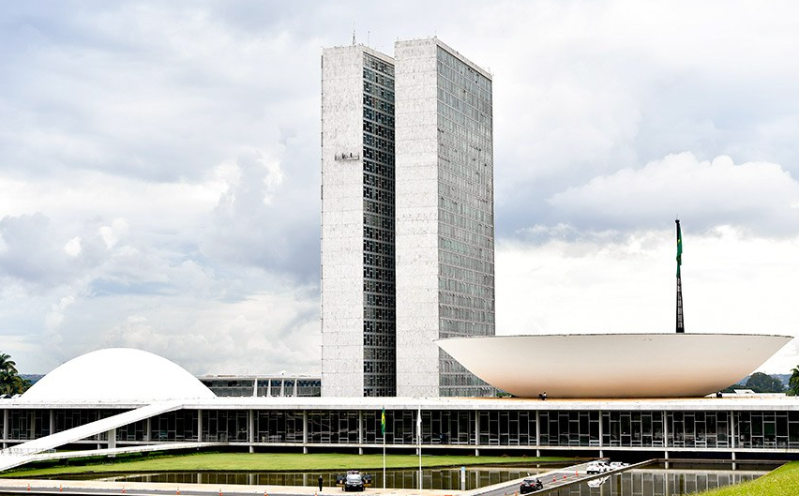
Fonte: Senado Federal (2019)

Gráfico
Gráfico 1 – Porcentagem dos dados
(Times New Roman, espaçamento simples, centralizado, corpo 11)
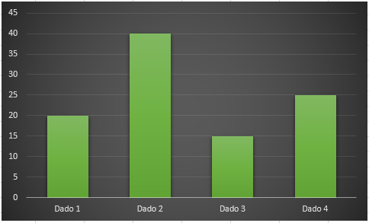
Fonte: Elaborado pelo autor (2020)

2.3 Notas de rodapé
Notas explicativas devem ser usadas excepcionalmente. Notas com indicações bibliográficas não são permitidas e devem ser incluídas na seção de Referências.
2.4 Citações
Todas as citações realizadas ao longo do texto devem corresponder a uma referência presente na lista de referências ao final do trabalho. O autor deve conferir antes de enviar o artigo a RBPG se todas as citações estão corretas e se também estão na lista de referência. Os trabalhos não citados não devem estar na lista de referência. Tipos de citações:
- Citação indireta de um autor (Sobrenome, ano);
- Citação indireta de dois autores da mesma obra (Sobrenome; Sobrenome, ano);
- Citação indireta de dois autores de obras distintas (Sobrenome, ano; Sobrenome, ano);
- Citação direta de até 3 linhas. “O presente artigo será submetido a Revista Brasileira de Pós-Graduação, publicação da Coordenação de Aperfeiçoamento de Pessoal de Nível Superior (CAPES) para avaliação dos pares” (Sobrenome, ano, p. 00);
- Citação direta até três linhas de tradução ou grifo do autor ou grifo nosso. “O presente artigo será submetido a Revista Brasileira de Pós-Graduação, publicação da Coordenação de Aperfeiçoamento de Pessoal de Nível Superior (CAPES) para avaliação dos pares” (Sobrenome, ano, p. 00, grifo nosso);
- Citações com mais de três linhas devem ter um recuo de 4 cm à esquerda, tamanho 11, espaçamento simples, justificado.
O presente artigo será submetido a Revista Brasileira de Pós-Graduação, publicação da Coordenação de Aperfeiçoamento de Pessoal de Nível Superior (CAPES) para avaliação dos pares. O presente artigo será submetido a Revista Brasileira de Pós-Graduação, publicação da Coordenação de Aperfeiçoamento de Pessoal de Nível Superior (CAPES) para avaliação dos pares. (Sobrenome, ano, p. 00).
Agradecimentos
Os agradecimentos devem vir ao final do estudo, ou seja, após a conclusão e antes das referências. Caso seja citado nos agradecimentos alguma instituição que não foi mencionada ao longo do trabalho, deverá escrever o nome por extenso e a sigla entre parênteses.
Para evitar prejuízo à avaliação cega os agradecimentos devem ser preenchidos após o aceite do artigo.
Referências
Times 12, espaço simples, com espaço de uma linha entre referências, alinhadas à esquerda. As referências de todos os trabalhos e figuras citados no artigo devem ser incluídas e arranjadas em ordem alfabética na seção "Referências". Apenas obras citadas no texto devem aparecer nas referências e vice-versa.

OBRA COM 1 AUTOR
SOBRENOME, Prenome. Título: subtítulo (se houver). Edição. Local: Editora, data.
Exemplo
ROSA, João Guimarães. Grande sertão: veredas. 22. ed. Rio de Janeiro: Companhia das Letras, 2019.

OBRA COM 2 AUTORES
SOBRENOME, Prenome; SOBRENOME, Prenome. Título: subtítulo (se houver). Edição. Local: Editor, data.
Exemplo
LAKATOS, Eva Maria; MARCONI, Marina de Andrade. Fundamentos de Metodologia Científica. 9. ed. Goiânia: Atlas, 2021

OBRA COM 3 AUTORES
SOBRENOME, Prenome; SOBRENOME, Prenome; SOBRENOME, Prenome. Título: subtítulo (se houver). Edição. Local: Editor, data.
Exemplo
OVELOCK, Christopher H.; WIRTZ, Jochen; HEMZO, Miguel Angelo. Marketing de serviços: pessoas, tecnologia e estratégia. 7. ed. São Paulo: Pearson Prentice Hall, 2011.

OBRA COM 4 AUTORES OU MAIS
SOBRENOME, Prenome et al. Título: subtítulo (se houver). Edição. Local: Editor, data
Exemplo
MARTINS, Eliseu et al. Manual de contabilidade societária: aplicável a todas as sociedades de acordo com as normas internacionais e do CPC. 2. ed. Rio de Janeiro: Atlas, 2013.

CAPÍTULOS DE LIVROS
SOBRENOME, Prenome da parte citada. Título do capítulo: subtítulo (se houver). In: SOBRENOME, Prenome do(s) organizador(es) da obra completa. Título da obra completa: subtítulo (se houver). Local: editora, data.
Exemplo
POUPART, J. A entrevista de tipo qualitativo: considerações epistemológicas, teóricas e metodológicas. In: POUPART, J. et al. A pesquisa qualitativa: enfoques epistemológicos e metodológicos. Rio de Janeiro: Vozes, 2008.

TESES, DISSERTAÇÕES E TRABALHOS DE CONCLUSÃO DE CURSO (TCC)
SOBRENOME, Prenome. Título: subtítulo (se houver). Ano de defesa. Tipo de material (Grau entre parênteses - Graduação, Mestrado, Doutorado, Especialização em…) – Nome da Instituição onde ocorreu a defesa, Local e ano de defesa.
Exemplo
TARGINO, M. das G. M. Comunicação científica: o artigo de periódico nas atividades de ensino e pesquisa do docente universitário brasileiro na pós-graduação. 1998. Tese (Doutorado em Ciência da Informação) - Universidade de Brasília, Brasília, 1998.

OBRAS COM ORGANIZADOR, EDITOR OU COORDENADOR
Para obras que são compiladas e tem organizador(es), editor(es) e coordenador(es) como responsáveis, a denominação do seu papel na obra deve ser informada de forma abreviada entre parênteses. As principais abreviações são: Organizador (org.); Editor (ed.); Coordenador (coord.) Demais abreviações consultar a norma ABNT NBR 6023.

SOBRENOME, Prenome (denominação entre parênteses). Título: subtítulo (se houver). Edição. Local: Editora, data.

Exemplo
FERREIRA, Léslie Piccolotto (org.). O fonoaudiólogo e a escola. São Paulo: Summus, 1991.

EVENTOS EM MEIO ELETRÔNICO
Nome do evento, numeração (se houver), ano e local (cidade) de realização, título do documento, seguidos dos dados de local, editora e data da publicação. Quando necessário, acrescentam-se elementos complementares à referência para melhor identificar o documento (DOI quando houver). Disponível em: URL para acessar o evento. Acesso em: data de acesso.
Exemplo
CONGRESSO DE INICIAÇÃO CIENTÍFICA DA UFPE, 4., 1996, Recife. Anais eletrônicos [...]. Recife: UFPE, 1996. Disponível em: http://www.propesq.ufpe.br/anais/anais.htm. Acesso em: 21 jan. 1997.

Apêndice (opcional)

O Apêndice é o texto ou documento usado para complementar um trabalho, que foi elaborado pelo próprio autor. Os apêndices vêm depois das referências. Exemplos: entrevistas, relatórios, listas etc.
Anexo (opcional)

É o texto ou documento usado para complementar um trabalho, que não foi elaborado pelo próprio autor dele, ou seja, elaborado por terceiros. Os anexos devem vir depois dos apêndices. Exemplos: mapas, estatutos, leis, imagens, etc.

Caso a língua oficial do artigo seja inglês o primeiro título deve ser em inglês, o segundo título em português e o terceiro título em espanhol. O mesmo vale para a língua espanhola, o primeiro título em espanhol, o segundo título em português e o terceiro título em inglês.
A mesma ordem seguida nos títulos deve ser aplicada na apresentação do resumo/abstract/resumen.

